REQUERIMENTO nº 197/2017

Súmula: Solicita informações do Executivo junto ao Órgão competente, sobre a possibilidade de implantação de Playground e Academia ao Ar Livre na Praça Madalena, localizada na Rua Ana Claudina, Vila Doutor Cardoso.

REQUEIRO à Mesa, depois de ouvido o Douto Plenário na forma regimental vigente, que seja oficiado ao Excelentíssimo Senhor Ygor Soares Ebert, Prefeito Municipal, para que verifique junto ao Órgão competente, se há possibilidade de implantação de Playground e Academia ao Ar Livre na Praça Madalena, localizada na Rua Ana Claudina, Vila Doutor Cardoso.

Justificativa

Senhor Presidente:-
Senhores Vereadores:-
Senhoras Vereadoras:-

O presente requerimento refere-se a uma solicitação feita pelos munícipes a este legislador, uma vez que, em se implantando este projeto nesta localidade, a qualidade de vida das pessoas que ali residem melhorará significativamente.
A respectiva praça é bastante ampla, comportando assim um playground e academia, favorecendo as crianças adultos daquela localidade com esta opção de lazer, recreação e exercício físico.
É importante ressaltar que os playgrounds estimulam a prática de atividades físicas, além de divertir. Assim, a infância da referida região pode se exercitar de maneira lúdica. Neste sentido, ainda é válido ressaltar que os playgrounds contribuem significativamente para a socialização das crianças ao promover a interação das mesmas.
A oferta de um espaço de lazer também beneficia os adultos da região, uma vez que a proximidade do playground aumenta a probabilidade dos pais levarem seus filhos, evitando gastos com deslocamento e perda de tempo. Além disso, os adultos da região podem aproveitar o tempo em que seus filhos brincam para estreitar os relacionamentos entre vizinhos, podendo inclusive praticar atividades físicas.
Também é útil relembrar os estudos da Organização Mundial da Saúde, segundo os quais cada dólar investido em esporte economiza três dólares com gastos futuros em saúde. Se enquadram neste estudo as doenças decorrentes do sedentarismo e sobrepeso, em muito reduzidas com a prática rotineira de atividades físicas e mesmo brincadeiras leves, porém responsáveis pela queima de calorias e aumento da agilidade, flexibilidade e resistência cardiopulmonar.
Logo, os recursos empregados na construção ou manutenção de playgrounds ou academias ao ar livre não podem ser vistos como gastos, mas como investimentos.

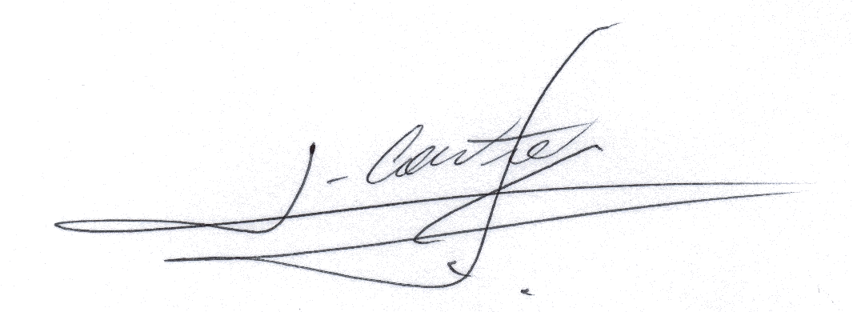
Sala das Sessões Bemvindo Moreira Nery, 02 de janeiro de 2017.

_____________________________
Vereador
Adriano Camargo Antonio
(Gordo Cardoso) PSDB
gordocardoso@hotmail.com

